SG-172综合机床电气电路实训考核鉴定装置
（四个机床电路）
一、概述
综合机床电气电路实训考核鉴定装置是我公司为各职业技术院校的电气、自动化及相关专业、社会电工培训、各县市维修电工鉴定所（站）等单位电气控制的教学、考核而研制的实训设备。全用于课堂演示、机床电气控制原理性操作及实训实习考核。装置通过方便地更换挂箱可分别考核四种机床电路，利用率高、减少资金投入，每个挂箱设置独立的故障设置盒，操作方便。由于设备均采用工业上通用的电器，因而可作为电工类职业培训的考核设备。通过本设置的培训能提高学生动手能力和故障排除技能，并克服以往在实际设备上进行教学费用高且难以达到教学目的的弱点。
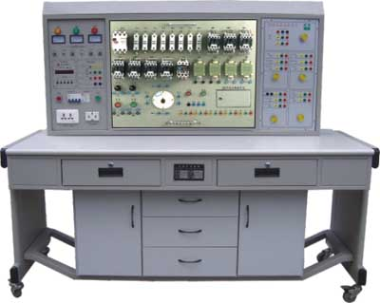
二、适用范围
通过更换挂箱能完成以下四种机床电路的实训考核：
1 、 Z35 型摇臂钻床电气技能实训考核
2 、 M7120 型平面磨床电路技能实训考核
3 、电动葫芦电路技能实训考核
4 、 CW6163 普通车床电路技能实训考核
每个电路均设有 17-25 个故障点，通过挂箱上的故障设置盒随机设计故障点。
三、特点
1 、一台装置能完成四种机床电路的实训考核，经济效益显著。
2 、设有电压型和电流型保护器，能确保操作者人身安全，还设有实验管理器，可设定实训时间，定时报警且切断电源。为学员的考核提供一个统一的标准。
3 、设有单片机和全程监控三相输出工作电源相间、线间过载或短路，一旦发生即切断电源且告警，故障排除按下复位按钮后才能重新启动电源，确保设备安全。
四、技术性能
1 、输入电源：三相四线～ 380V±10% 50Hz
2 、温度： -5℃ ～ + 40℃ ，相对湿度＜ 85% （ 25℃ ）
3 、装置容量：＜ 1.5KVA
4 、外形尺寸： 1500mm × 750mm × 1400mm
五、装置的构成及功能
装置主要有实训屏、实训机床电路挂箱、实训桌等组成。
（一）实训屏
实训屏为铁质双层亚光密纹喷塑结构，铝合金面板
1 、主控功能板
（ 1 ） 三相四线电源输入，通过漏电保护器接通总开关 , 由接触器通过启动、停止按钮进行操作。
（ 2 ） 设有 450V 指针式交流电压表三只，指示电源输入的三相电源电压，并有三只指示灯指示实训台与外部电源的通断。
（ 3 ）三相四线电源输出，具有单片机全程监控相间、线间过载或短路自动切断总电源，且设有报警与复位功能。
（ 4 ）实验管理器：具有设定实训时间，定时报警、切断电源等功能。
（ 5 ）设有 380V 和 220V 插座，为外部仪器提供工作电源。
2 、辅助器件安装屏
右边安装屏装有实训考核用的演示及验证电机，电机所有的接线口都已引到面板上，通过专用安全导线与实训考核电路挂箱连接。

